Les mécanismes d’interaction d’une cyclodextrine avec des liposomes et des membranes cellulaires :
une approche expérimentale diversifiée.
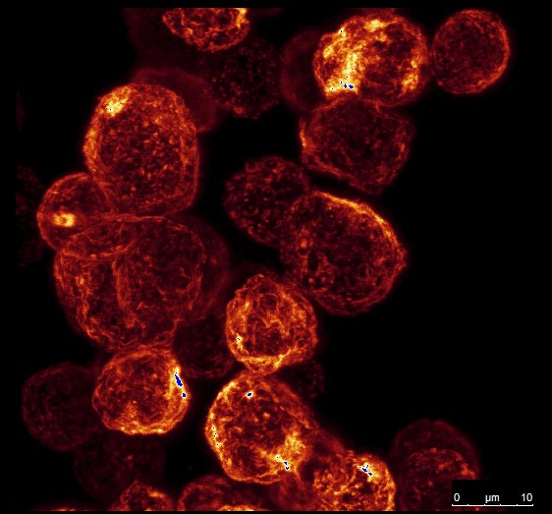

Dissertation présentée par
Angeliki GRAMMENOS
Année académique En vue de l’obtention du grade 2011-2012 de Docteur en Sciences

